特征引擎服务接口设计说明书

文档编号：
版本：
产品编号：
产品经理：
保密级别：

修订历史
编号 | 日期 | 修订描述 | 版本 | 作者 | 审核
1 | 2025/04/24 | 初版 | 1.0
3

目录
1. 特征引擎实时服务接口 4
1.1 接口说明 4
1.2 接口请求说明 4
1.3 参数说明 4
1.4 输出对象说明 13
1.5 输入示例 14
1.6输出成功示例 14
1.7输出失败示例 19
1.8返回码设计 19
附件 19

特征引擎实时服务接口

接口说明
该接口支持HTML上传调用。用户可以输入对应的模型服务编码，系统将根据传入的征信原文生成相关的征信指标。调用成功后，返回的数据将根据指定的指标集合进行封装，并包含在返回数组中。

接口请求说明
HTTP请求方式: POST
格式: form-data
生产环境Url: http://64.202.94.120:8081/xfeature-mngs/conversation/htmlEval

参数说明
输入
对象 | 类型 | 是否必须 | 说明
model | String | Y | 查询主题域：LXCUSTALL
file | File | Y | HTML文件
hType | String | Y | 报文类型，目前支持：PERSON/ENTERPRISE  个人征信报告/企业征信报告
输出
对象 | 类型 | 是否必须 | 说明
message | String | N | 返回信息：查询异常时返回异常信息
status_code | String | Y | 业务返回码:  0-成功  ERR_0000X-异常返回码
payload | <T> | Y | 报文返回体
payload内对象结构示例 详细指标参见附件
lx_header | Object | Y | 主题域特征输出对象
query_cert_no | String |  | 客户身份证号
query_cust_name | String |  | 客户姓名
report_time | String |  | 征信报告日期
lx_debt | Object | Y | 主题域特征输出对象
uncle_bank_house_bal |  |  | 未结清银行类房贷余额

输出对象说明
status_code: 0 / ERR_0000X-业务返回码 // 异常返回码参见“返回码设计”
message: 业务返回信息：成功 / 异常提示信息
payload: 输出应答结果信息，payload为{“唯一请求ID”:”DDR_123231123232”，”证件号码”:”32X31Y19680920334X”,”衍生日期”:”2024-12-16”}。

1.5 输入示例
HTTP请求POST, body数据结构form-data. 下图调用需修改IP和PORT
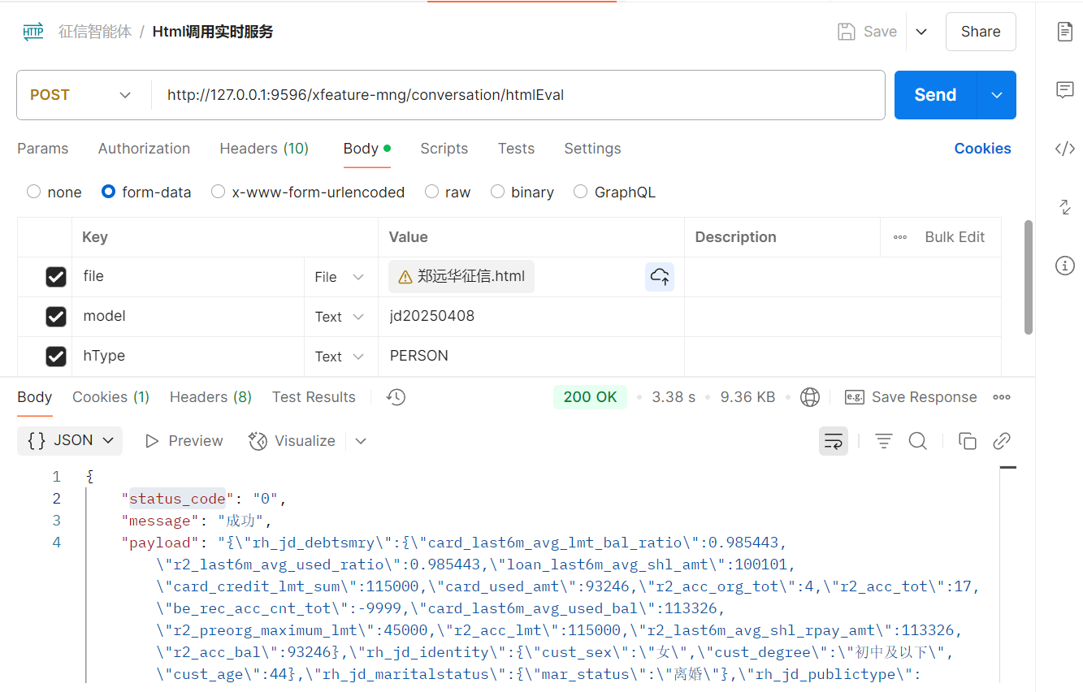

1.6输出成功示例
HTTP POST请求 响应数据，返回类型为json.
其中 "message": "成功".
"payload"内为特征计算结果。
{
"message": "成功",
"payload":{
"lx_header": {
"query_cert_no": "",
"query_cust_name": "",
"report_time": ""
},
"lx_debt": {
"uncle_bank_house_bal": "",
........
},
"status_code": "0"
}

1.7输出失败示例
说明： "status_code" 表示 "错误码", “message" 表示 "错误信息"，"payload "内无数据。
{
"message": "关键参数缺失，参数名: XX",
"payload": null,
"status_code": ”ERR_99999”,
}

1.8返回码设计
序号 | 返回码 | 返回信息 | 备注
1 | 0 | 成功
2 | ERR_99999 | 关键参数缺失，参数名: XX
3 | ERR_10001 | 无效的证件号码
4 | ERR_10002 | 无效的主题域
5 | ERR_10003 | 报文类型无效，仅支持JSON/XML
6 | ERR_10004 | 无效机构号或行社号
7 | ERR_10005 | 无权限访问
8 | ERR_10006 | 尽调报告生成异常：异步事件发送失败

附件

